北 京 林 业 大 学
实 验 任 务 书 七

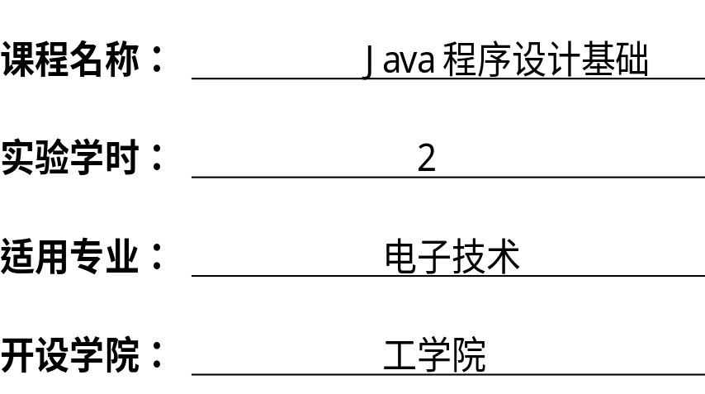
北 京 林 业 大 学
14学年—15学年第2学期 电子技术 实验任务书一
课程名称： Java程序设计基础 任课教师： 崔晓晖
实验题目： 网络编程及Java数据结构
实验环境： JDK、Windows、Eclipse
实验内容：
1. Java程序练习
1.1 掌握Java的网络编程。上机完成能够接受和发送信息的聊天室程序，并验证程序的输出结果。
1.2 掌握Java线程的编程。修改实验6的随机数程序，要求屏幕上动态显示随机数的滚动效果，当按钮按下时，随机数滚动停止，产生随机数生成结果。
1.3 掌握Java泛型的使用。上机完成教材554页的程序，并验证程序的输出结果。
1.4 掌握Java泛型的使用。模仿教材中对Song类标题排序的过程，对歌曲的rating进行排名。要求：分别使用Comparable和Comparator两种方式实现。
实验要求：
本次实验要求个人独立完成。实验报告按照实验模板7撰写，报告名称为：班级_学号_姓名。报告内容上传如下目录中：
“ftp://211.71.149.21/崔晓晖/课程作业/java/experiment/e7/”
报告字体为小四宋体，行距1.5倍行距。
报告内容：
1. Java程序练习
(1) 给出聊天室程序的源代码，并提供程序执行的截图。
(2) 给出随机数的程序的源代码，并提供程序执行的截图。
(3) 给出554页的程序的源代码，并提供程序执行的截图。
(4) 给出按照rating排名的程序的源代码，并提供程序执行的截图。

